- Să se scrie relatia de definiţie şi proprietatea de bază pentru semnalul impuls unitar sau impuls Dirac (normal şi întârziat).Apoi să se schiţeze aceste semnale.
- Să se scrie relatia de definiţie şi să se deseneze semnalul treaptă unitară (normal şi întârziat). Care sunt relaţiile de legătură dintre semnalul traptă unitară şi impulsul Dirac.
- Să se scrie relaţia de definiţie şi se prezinte proprietăţile de bază ale produsului de convoluţie a semnalelor .
- Să se enunţe teoremele valorilor iniţială şi finală ale transformatei Laplace.
- Să se enunţe teoremele transformatei Laplace pentru derivatele, respectiv integralele funcţiilor de timp.
- Să se scrie funcţiile de transfer echivalente pentru conexiunile serie şi paralelă (cu două blocuri).
- Să se scrie funcţiile de transfer echivalente pentru conexiunile serie şi cu reacţie.
- Pentru sistemul în circuit închis din figură să se determine
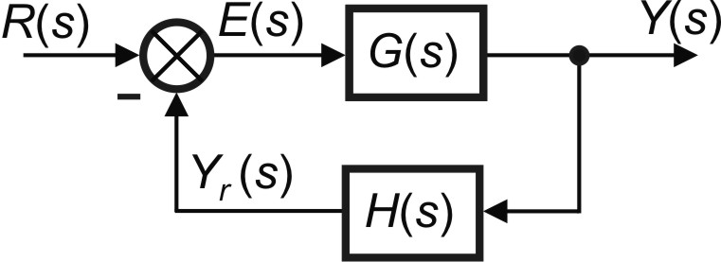
- Funcţia de transfer a căii directe;
- Funcţia de transfer a căii de reacţie;
- Funcţia de transfer a sistemului în circuit deschis;
- Funcţia de transfer a sistemului în circuit închis.
- Pentru sistemul în circuit închis din figură să se determine
- Funcţia de transfer a erorii în raport cu referinţa, 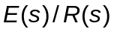;
- Funcţia de transfer a sistemului în circuit închis 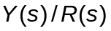.
- Să se schiţeze regula algebrei schemelor bloc cu funcţii de transfer pentru deplasarea unui punct de sumare în faţa unui bloc (desigur din spatele unui bloc în faţa acestuia).
- Să se schiţeze regula algebrei schemelor bloc cu funcţii de transfer pentru deplasarea unui punct de sumare în spatele unui bloc (desigur din faţa unui bloc în spatele acestuia).
- Să se schiţeze regula algebrei schemelor bloc cu funcţii de transfer pentru deplasarea unui punct de ramificaţie în faţa unui bloc (desigur din spatele unui bloc în faţa acestuia).
- Să se schiţeze regula algebrei schemelor bloc cu funcţii de transfer pentru deplasarea unui punct de ramificaţie în spatele unui bloc (desigur din faţa unui bloc în spatele acestuia).
- Pentru sistemul în circuit închis din figură să se determine funcţia de transfer a ieşirii în raport cu perturbaţia, 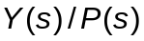, respectiv în raport cu referinţa .
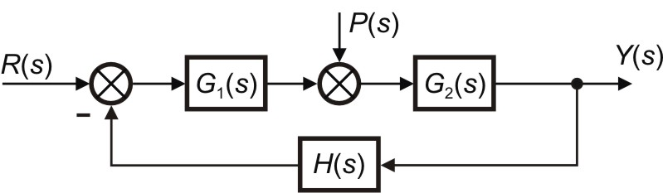
- Care sunt regulile de bază pentru desenarea unui graf de fluenţă pornind de la schema bloc sau de la sistemul de ecuaţii algebrice de variabilă care modelează comportarea dinamică a acestora. Să se deseneze graful de fluenţă pentru sistemul cu schema bloc din figură
- Care sunt regulile de bază pentru desenarea unui graf de fluenţă pornind de la schema bloc sau de la sistemul de ecuaţii algebrice de variabilă care modelează comportarea dinamică a acestora. Să se deseneze graful de fluenţă pentru sistemul cu schema bloc din figură
- Să se scrie formula lui Mason şi să se expliciteze fiecare notaţie care apare în relaţie.
- Pentru graful din figură
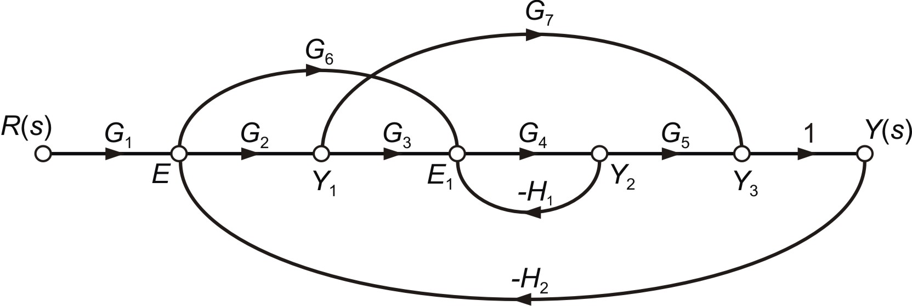
să se determine
- numărul căilor directe;
- numărul buclelor;
- buclele neadiacente din graf.
- Considerăm sistemul de reglare cu funcţia de transfer G(s) la intrarea căruia se aplică un semnal cu transformata Laplace R(s). Care sunt relaţiile generale de calcul a răspunsurilor pondere, respectiv indicial.
- Considerăm sistemul de reglare cu funcţia de transfer G(s) la intrarea căruia se aplică un semnal cu transformata Laplace R(s). Scrieţi relaţia generală de calcul pentru determinarea răspunsului sistemului. Explicaţi care sunt componentele răspunsului şi cine determină fiecare componentă în parte.
- Să se scrie funcţia de transfer standard a unui element de ordinul întâi, expresia răspunsului la impuls unitar şi să se schiţeze forma de variaţie a acestuia.
- Să se scrie funcţia de transfer standard a unui element de ordinul întâi, expresia răspunsului la treaptă unitară şi să se schiţeze forma de variaţie a acestuia.
- Să se scrie funcţia de transfer în forma standard pentru elementul de ordinul doi, T2 şi să se specifice semnificaţia celor doi parametri care apar în relaţie.
- Să se scrie funcţia de transfer în forma standard pentru elementul de ordinul doi, T2. Cum este răspunsul elementului T2 pentru 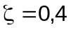.
- Să se scrie funcţia de transfer în forma standard pentru elementul de ordinul doi, T2. Cum este răspunsul elementului T2 dacă polinomul caracteristic are doi poli reali negativi.
- Se dă funcţia de transfer 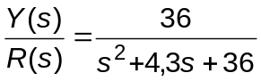. Cât este 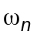 şi .
- Scrieţi 4 indicatori de calitate în domeniul timpului şi definiţi timpul de creştere respectiv timpul de stabilire.
- Scrieţi 4 indicatori de calitate în domeniul timpului şi definiţi timpul de vârf respectiv suprareglajul.
- Scrieţi 4 indicatori de calitate în domeniul timpului şi definiţi timpul de creştere respectiv suprereglajul.
- Care sunt indicatorii de calitate în domeniul timpului relevanţi pentru elementul T1.
- Considerăm sistemul de ordinul unu cu funcţia de transfer: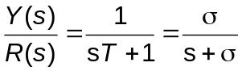, 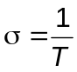. Să se scrie relaţia de calcul aproximativ pentru timpul de creştere şi timpul de stabilire pentru banda de toleranţă de 5%.

- Fie sistemul de ordinul doi cu funcţia de transfer în forma standard 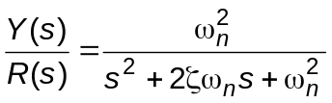. Să se scrie relaţia de calcul aproximativ pentru timpul de creştere (0-100%) şi timpul de vârf.
- Fie sistemul de ordinul doi cu funcţia de transfer în forma standard . Să se scrie relaţia de calcul aproximativ pentru timpul de vârf şi suprareglaj.
- Fie sistemul de ordinul doi cu funcţia de transfer în forma standard . Să se scrie relaţia de calcul aproximativ pentru timpul de stabilire (2% şi 5%) şi suprareglaj.
- Care este locul geometric al polilor complexi care asigură acelaşi suprareglaj?
- Care este locul geometric a polului complex care asigură o valoare constantă pentru timpul de vârf?
- Care este locul geometric a polului complex care asigură o valoare constantă pentru timpul de stabilire?
- Care sunt efectele principale ale introducerii unui zero suplimentar în funcţia de transfer 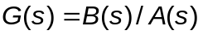. În ce condiţii pot fi neglijate aceste efecte, deci şi zeroul suplimentar?
- Care sunt efectele principale ale introducerii unui pol suplimentar în funcţia de transfer . În ce condiţii pot fi neglijate aceste efecte, deci şi polul suplimentar?
- Fie sistemul cu funcţia de transfer în circuit deschis 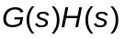. Să se scrie funcţia de transfer a erorii în raport cu mărimea de referinţă, .
- Fie sistemul cu funcţia de transfer în circuit deschis . Să se calculeze constanta de eroare de poziţie 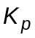 şi apoi să se determine eroarea staţionară 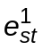 la referinţă treaptă unitară.
- Fie sistemul cu funcţia de transfer în circuit deschis . Să se calculeze constanta de eroare de poziţie 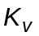 şi apoi să se determine eroarea staţionară 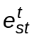 la referinţă rampă unitară.
- Fie sistemul cu funcţia de transfer în circuit deschis . Care este condiţia ca acest sistem să aibă eroarea staţionară nulă la referinţă treaptă unitară?
- Fie sistemul cu funcţia de transfer în circuit deschis . Care este condiţia ca acest sistem să aibă eroarea staţionară nulă la referinţă rampă unitară?
- Fie sistemul cu funcţia de transfer în circuit deschis . Care este condiţia ca acest sistem să aibă o eroare staţionară cu valoare finită la referinţă rampă unitară?
- Fie sistemul în circuit închis cu reacţie negativă unitară cu funcţia de transfer 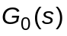. Să se scrie funcţia de transfer (eroare în raport cu referinţa) în funcţie de .
- Fie sistemul în circuit închis cu reacţie negativă unitară cu funcţia de transfer . Care este condiţia ca acest sistem să aibă eroare staţionară nulă la treaptă?
- Fie sistemul în circuit închis cu reacţie negativă unitară cu funcţia de transfer . Care este condiţia referitoare la pentru ca acest sistem să aibă eroare staţionară nulă la treaptă?
- Care este condiţia pentru a obţine o eroare staţionară nulă la o perturbaţie treaptă? Cum va fi, în acest caz, eroarea staţionară la referinţă treaptă?
- Care este condiţia pentru a obţine o eroare staţionară nulă la o perturbaţie treaptă? Cum va fi, în acest caz, eroarea staţionară la referinţă rampă?
- Fie sistemul cu schema bloc din figură
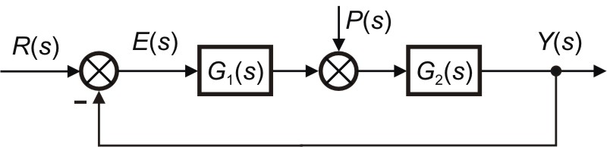
Considerând 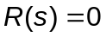, să se scrie transformata Laplace în raport cu perturbaţia 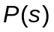.
- Fie sistemul cu schema bloc din figură
Considerând şi perturbaţia cu variaţie treaptă, 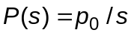, să se scrie expresia erorii staţionare în funcţie de 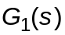 şi 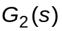.
- Fie sistemul cu schema bloc din figură, unde 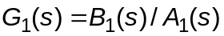 şi 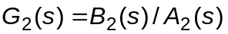.
Considerând şi perturbaţia cu variaţie treaptă, , să se scrie expresia erorii staţionare în funcţie de polinoamele 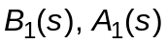 şi 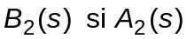.
- Fie sistemul cu funcţia de transfer 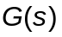, la intrarea căruia se aplică semnalul 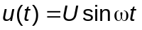. Să se scrie relaţia de calcul pentru mărimea de ieşire 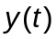. Să se expliciteze mărimile care apar in relaţie.
- Să se schiţeze caracteristicile logaritmice ale modului şi fazei pentru sistemul cu funcţia de transfer 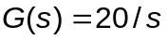.
- Să se schiţeze caracteristicile logaritmice ale modului şi fazei pentru sistemul cu funcţia de transfer 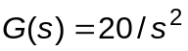.
- Să se schiţeze caracteristicile logaritmice ale modului şi fazei pentru sistemul cu funcţia de transfer 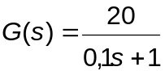.
- Să se schiţeze caracteristicile logaritmice ale modului şi fazei pentru sistemul cu funcţia de transfer 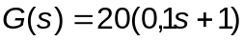.
- Să se se scrie funcţiile de frecvenţă 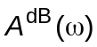 şi 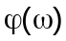 pentru sistemul cu funcţia de transfer .
- Să se se scrie funcţiile de frecvenţă şi pentru sistemul cu funcţia de transfer .
- Să se se scrie funcţiile de frecvenţă şi pentru sistemul cu funcţia de transfer .
- Să se se scrie funcţiile de frecvenţă şi pentru sistemul cu funcţia de transfer 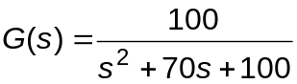.
- Fie un sistem de tip 1 (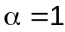). Cât este panta în dB a asimptotei de joasă frecvenţă?
- Fie sistemul cu funcţia de transfer 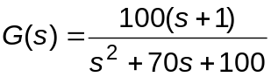. Care sunt pantele în dB ale asimptototelor de joasă, respectiv de înaltă frecvenţă?
- Fie sistemul cu funcţia de transfer 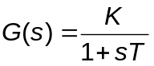. Să se scrie 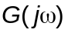, 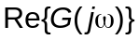, 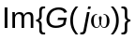, 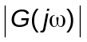 şi 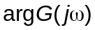.
- Să se schiţeze curba polară pentru sistemul cu o funcţie de transfer cu caracteristicile 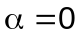 şi 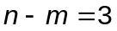.
- Să se schiţeze curba polară pentru sistemul cu o funcţie de transfer cu caracteristicile şi .
- Se dă curba polară din figură desenată pentru unsistem cu funcţia de transfer .
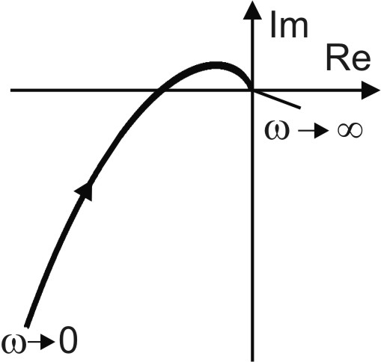
Să se stabilească cât este şi în acest caz.
- Se dă curba polară din figură desenată pentru unsistem cu funcţia de transfer .
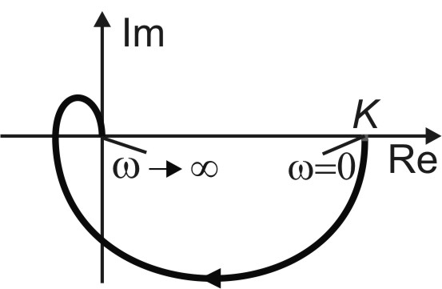
Să se stabilească cât este şi în acest caz.
- Se dă curba polară din figură desenată pentru unsistem cu funcţia de transfer .
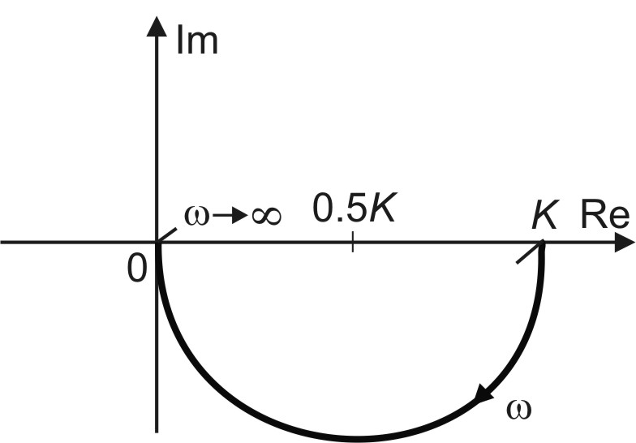
Să se stabilească cât este şi în acest caz.
- Se dă curba polară din figură desenată pentru un sistem cu funcţia de transfer .
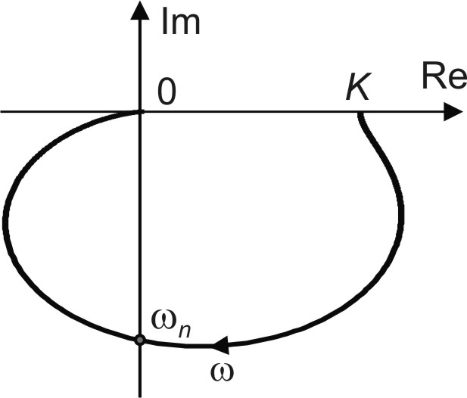
Să se stabilească cât este şi în acest caz.
- Se dă sistemul cu caracteristica polară din figură.
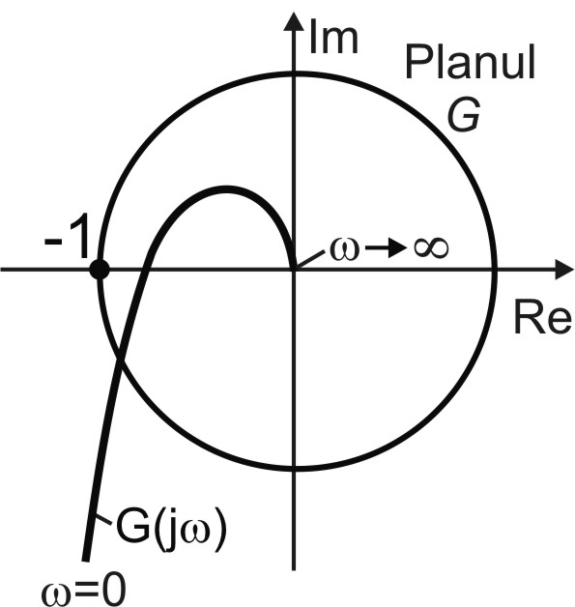
Să se precizeze pe grafic poziţiile corespunzătoare pulsaţiilor de tăiere 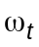 şi de fază 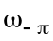.
- Se dă sistemul cu caracteristica polară din figură.
Să se precizeze pe grafic poziţiile corespunzătoare pulsaţiilor de tăiere şi de fază şi să se definească marginea de amplitudine 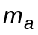, respectiv marginea de fază .
- Se dă sistemul cu caracteristica polară din figură.
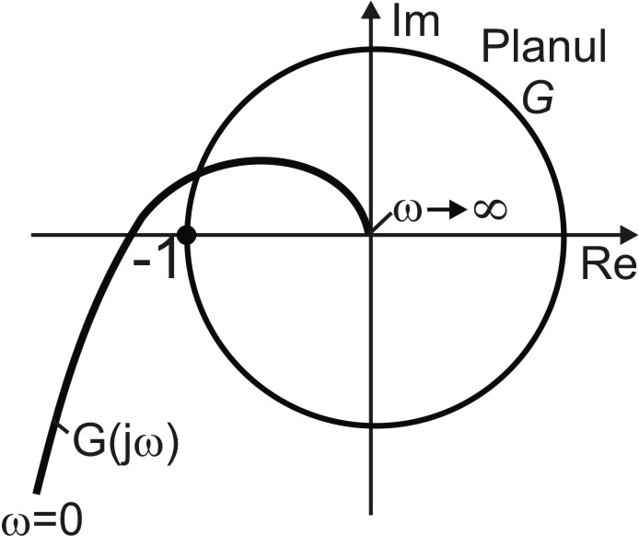
Să se precizeze pe grafic poziţiile corespunzătoare pulsaţiilor de tăiere şi de fază .
- Se dă sistemul cu caracteristica polară din figură.
Să se precizeze pe grafic poziţiile corespunzătoare pulsaţiilor de tăiere şi de fază şi să se definească marginea de amplitudine , respectiv marginea de fază .
- Fie sistemul cu funcţia de transfer . Să se scrie relaţiile de definiţie pentru pulsaţia de tăiere , respectiv pentru pulsaţia de fază .
- Fie sistemul cu funcţia de transfer . Să se scrie relaţiile de definiţie pentru marginea de amplitudine , respectiv pentru marginea de fază .
- Se dă sistemul cu caracteristicile logaritmice de frecvenţă din figură.
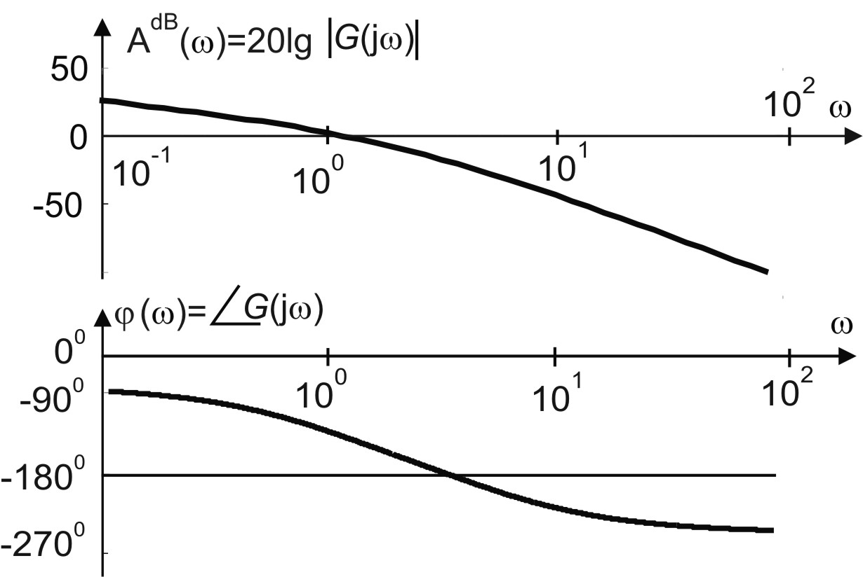
Să se precizeze pe grafice poziţiile corespunzătoare pulsaţiilor de tăiere şi de fază .
- Se dă sistemul cu caracteristicile logaritmice de frecvenţă din figură.
Să se precizeze pe grafice poziţiile corespunzătoare pulsaţiilor de tăiere şi de fază şi segmentele care corespund marginii de amplitudine 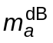, respectiv marginii de fază .
- Se dă sistemul cu caracteristicile logaritmice de frecvenţă din figură.
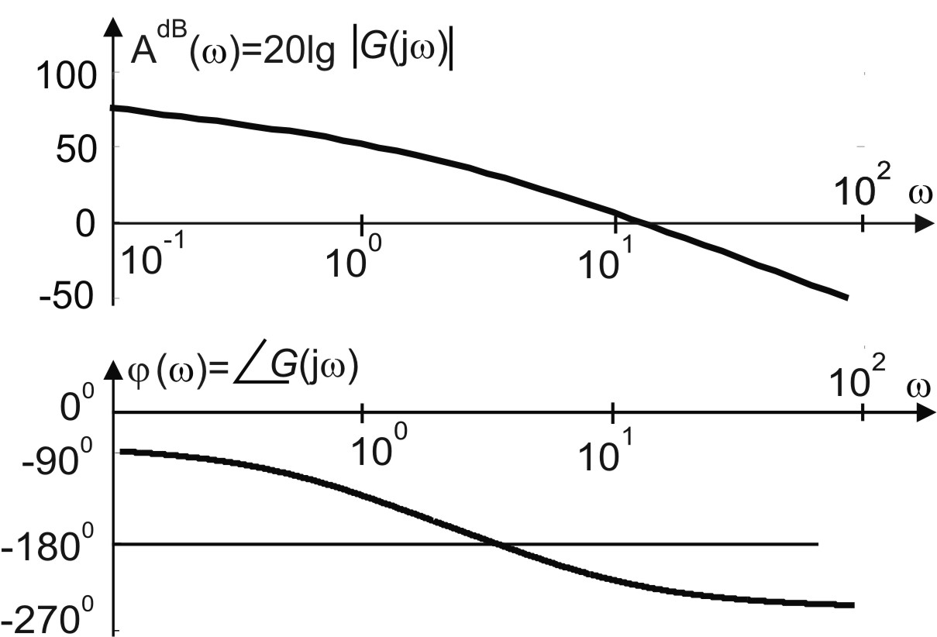
Să se precizeze pe grafice poziţiile corespunzătoare pulsaţiilor de tăiere şi de fază .
- Se dă sistemul cu caracteristicile logaritmice de frecvenţă din figură.
Să se precizeze pe grafice poziţiile corespunzătoare pulsaţiilor de tăiere şi de fază şi segmentele care corespund marginii de amplitudine , respectiv marginii de fază .
- Scrieţi 4 indicatori de calitate în domeniul frecvenţei şi definiţi grafic lărgimea (lăţimea) de bandă.
- Desenaţi forma tipică de variaţie a caracteristicii modulului funcţiei de transfer a sistemului închis şi definiţi grafic lărgimea de banda folosind exprimarea în coordonate normale şi în decibeli, respectiv vârful de rezonantă.
- Să se scrie relaţiile de definiţie pentru lărgimea de banda folosind exprimarea în coordonate normale şi în decibeli. Ce este vârful de rezonantă?
- Desenaţi forma tipică de variaţie a caracteristicii modulului funcţiei de transfer a sistemului închis şi definiţi grafic lărgimea de banda folosind exprimarea în coordonate normale. Scrieţi relaţia de calcul a largimii de bandă 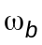 a elementului de ordinul doi.

